附件2：

南京航空航天大学第六届模拟飞行大赛报名方式
一、扫描二维码填写问卷报名

二、扫码加入竞赛QQ群（680249191）
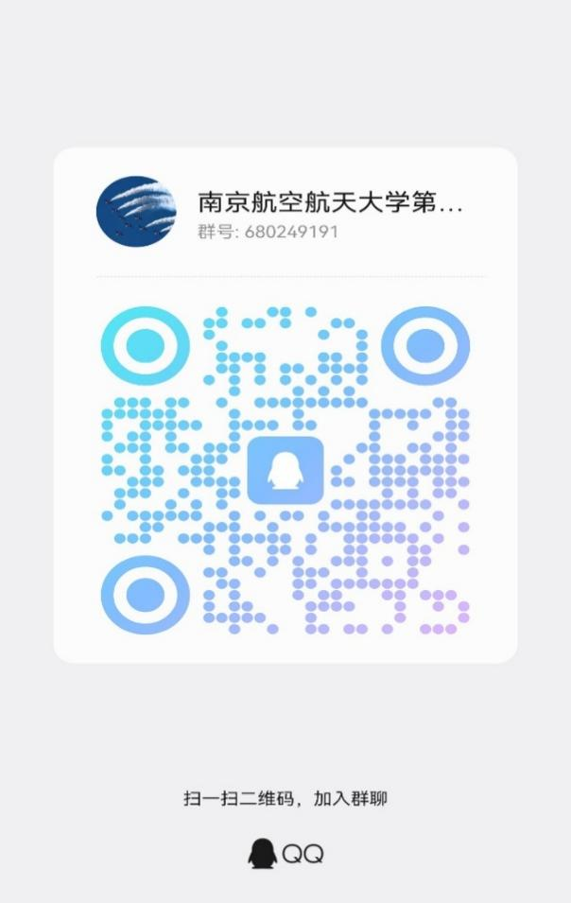

备注：
1.组别：
飞行爱好组：飞行技术专业大一、大二学生及其他专业学生；
专业飞行组：飞行技术专业大三、大四学生；
2.联系方式填自己手机号码。

